**承兴密联合县政府旧址纪念馆**

承兴密联合县政府位于北庄镇大岭村，地处半山腰，地势险要，是密云潮河东岸的抗日中心，有“小井岗”之称。在抗日战争时期，是冀、热、辽二十二个县抗日斗争的交通枢纽，是承、兴、密三县抗日指挥中心，是冀东大暴动的中心地带，也是东三省抗日军用物资供应所在地。抗大学生北上东北三省抗日，都是在承、兴、密抗日联合县政府的帮助下，通过敌人的封锁线顺利到达抗日前线，是冀东《救国报》西分社的所在地。冀东十三军分区三支队在承、兴、密抗日联合县政府的积极配合下英勇作战，队伍不断壮大，整编为第十二旅，为抗日战争的胜利做出了重要贡献。占地面积600多平方米，展室面积308平方米，内有展柜12个，展板28块，在战斗中遗留下的纺车、煤油灯、油印机和日本鬼子使用过的军刀等50余件抗战文物。2007年获评市级爱国主义教育基地。经过多年的发展和完善，承兴密联合县政府旧址发挥了重要作用，成为传播社会主义先进文化的重要场所，开展党员和未成年人思想道德教育的重要课堂，弘扬和培育民族精神的重要阵地，受到广大参观者的好评，促进了地区经济社会健康、协调发展。

地址：北京市密云区北庄镇大岭村

电话：010-81001793

自驾车：京承高速22出口左转直行至大岭村

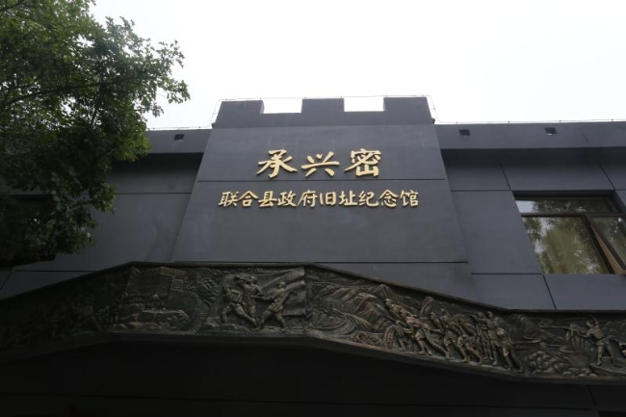

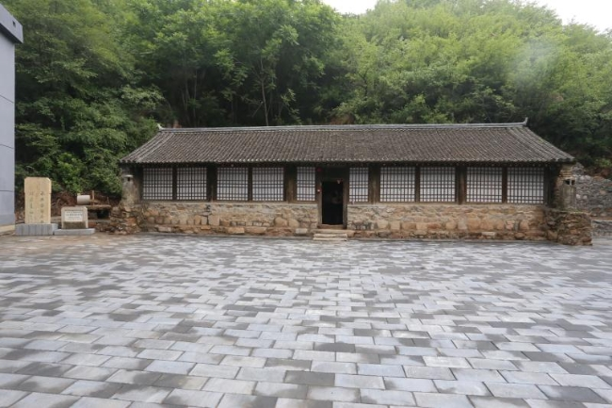

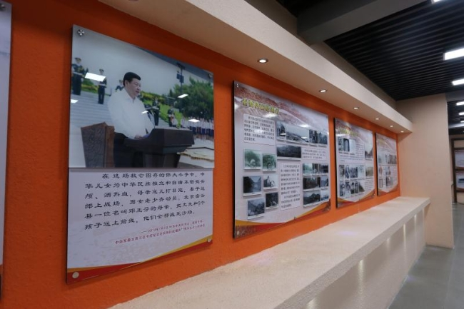

　　（编辑：北京市密云区政务服务管理局）